**Analyse Itération 2: Projet ANC3**

**Use Case**

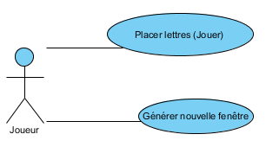

**Description Use Case Scrabble**

**Placer lettres (Jouer):**

Description : Une fois que le joueur lance la partie le système va générer l'interface du Scrabble et va l'afficher en distribuant 7 jetons de façon aléatoire au joueur sur son chevalet. Ensuite le joueur va placer ses jetons à la main sur le plateau de jeu, une fois placé, il valide son tour en cliquant sur valider et le système va remplir le chevalet du joueur. Le joueur place donc des nouvelles lettres sur le plateau à chaque tour. Le système arrête la partie lorsque tous les jetons présents dans le sac ont été joués.

Acteur principal : Joueur, système

Acteurs secondaire : /

Préconditions : La partie doit être lancée.

Post conditions : /

Flot principal :

1. La partie se lance
2. Le système génère la grille et l'affiche l'interface à l'écran
3. Le système distribue 7 jetons sur le chevalet du joueur
4. a) Le joueur place ses jetons sur la grille
5. Valide son tour
6. Le système affiche les lettres sur les cases et clôture le tour
7. Le système redistribue des jetons (le même nombre de jetons qui a été joué au tour d'avant)
8. Le joueur joue un nouveau tour tant qu'il y a des lettres dans le sac
9. Une fois le sac vide le système arrête la partie

Flots alternatifs:

Case déjà utilisée sur la grille.

**Générer nouvelle fenêtre:**

Description : Pendant la partie, le joueur peut à tout moment générer une nouvelle fenêtre.

Acteur principal : Joueur, système

Acteurs secondaire : /

Préconditions : La partie doit être lancée.

Post conditions : /

Flot principal :

1. Le joueur clique sur la case "Générer nouvelle fenêtre".
2. Le système génère et affiche une fenêtre identique.

Flots alternatifs: /

**DSS:**

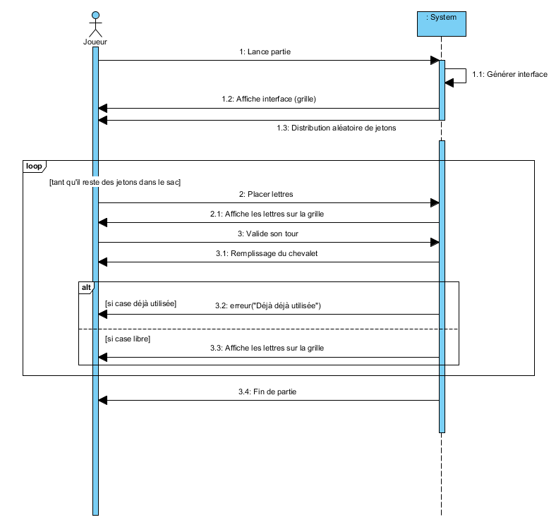

**Domaine:**

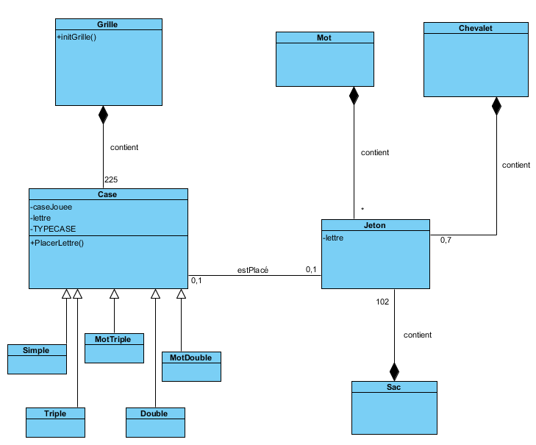

**Classes logicielles:**

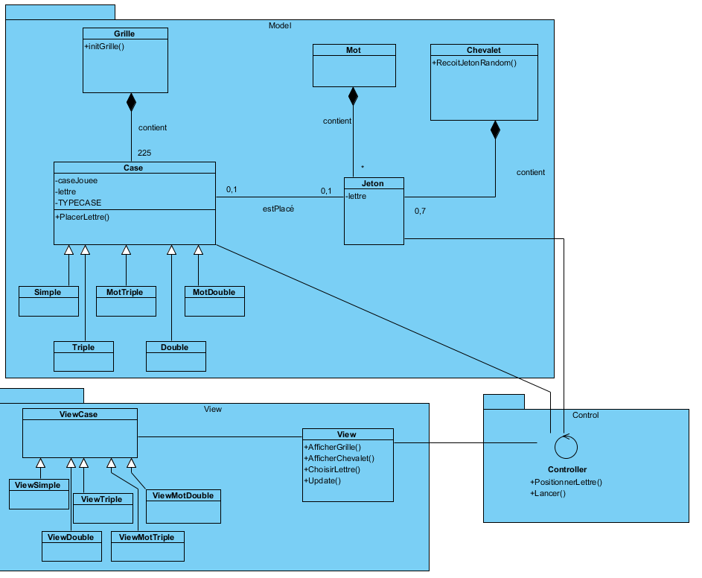

Remarque :

Utilisation d’un contrôleur pour l’instant et grande subdivision des classes de view pour une meilleure lisibilité.